Microsoft Office Word 2007

Office PowerPoint 2007

บทที่ 4
การกำหนดการเคลื่อนไหวให้กับวัตถุ
หลังจากจบบทเรียนนี้ คุณจะสามารถใช้งานเกี่ยวกับ :-
- การกำหนด Animation แบบอัตโนมัติให้กับข้อความ และวัตถุ
- การกำหนด Animation แบบกำหนดเองให้กับแต่ละข้อความและวัตถุ
- การกำหนดตัวเลือก (Option) เพิ่มเติมของ Animation

การกำหนด Animation แบบอัตโนมัติให้กับข้อความ และวัตถุ
เมื่อคุณทำการพิมพ์ข้อความ สร้างรูปภาพ ตาราง หรือวัตถุ (Object) อื่นๆ ในสไลด์ แล้วต้องการกำหนด Animation ให้กับ Object นั้น วิธีการนี้เป็นวิธีที่ง่ายและรวดเร็ว มีขั้นตอนดังนี้
- เปิดสไลด์หน้าที่จะกำหนด Animation คลิกเลือกข้อความหรือวัตถุที่ต้องการ
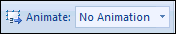
- ที่แท็บ Animations คลิกปุ่มลูกศรลงในส่วนของ เลือกแบบแล้วดูตัวอย่างจากข้อความในสไลด์
การกำหนด Animation แบบกำหนดเองให้กับแต่ละข้อความและวัตถุ
ถ้าต้องการแบบ Animation ของข้อความและวัตถุมากขึ้น ให้คุณกำหนดเอง มีขั้นตอนดังนี้
- คลิกเลือกข้อความหรือวัตถุที่จะกำหนด Animation
- ที่แท็บ Animations คลิกปุ่ม จะปรากฏแถบ Task Pane ด้านขวา
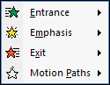
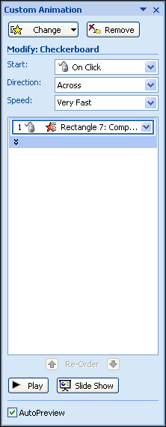
- คลิกปุ่ม เพื่อเลือกแบบของ Animation

การกำหนดตัวเลือก (Option) เพิ่มเติมของ Animation
เมื่อเลือกแบบ Animation ของข้อความและวัตถุแล้ว ต้องการกำหนดรายละเอียดเพิ่มเติม มี 2 วิธี คือ
วิธีที่ 1
- ที่แถบ Task Pane ด้านขวา จะแสดงคำสั่งในส่วนของ Modify ให้เปลี่ยนแปลงรายละเอียด หรือ

วิธีที่ 2
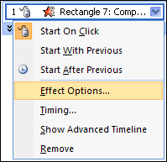
- คลิกปุ่มลูกศรลงของชื่อ Animation ที่เลือก แล้วคลิกคำสั่ง Effect Options
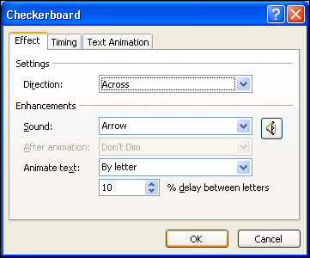
- จะปรากฏไดอะล็อกบ็อกซ์ของ Effect Options ดังรูป
- เมื่อกำหนดรายละเอียดในหัวข้อต่างๆ แล้วคลิกปุ่ม OK
- ทดลองแสดงตัวอย่างของ Animation โดยการคลิกปุ่ม Play หรือปุ่ม Slide Show ก็ได้

